Извещатель пожарный дымовой оптико-электронный точечный автономный ИП 212-50М2 (без передачи информации на телефоны).

Извещатель предназначен для круглосуточной непрерывной работы от батарейки «Крона» (входит в комплект).
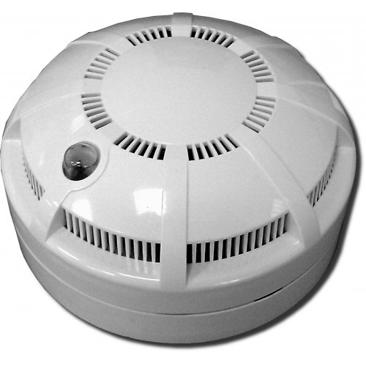

Предназначен для обнаружения загораний, сопровождающихся появлением дыма малой концентрации в закрытых помещениях различных зданий и сооружений, путем регистрации отраженного от частиц дыма оптического излучения и выдачи тревожных извещений в виде громких звуковых сигналов.

Извещатель не реагирует на изменение температуры, влажности, на наличие пламени, естественного или искусственного света.

Назначение сигнализации ДИП:
- Сигнализатор ДИП определяет наличие дыма, возникающего при пожаре. При задымлении это устройство поможет среагировать на пожар, когда он только начинается, спасти жизнь, предотвратить серьёзный материальный урон.
- ДИП применяется для охраны квартир, офисов, частных домов, дач, баз отдыха и т.д.
- Сигнализатор оповещает звуком сирены всех людей, находящихся поблизости. Сирена встроена в корпус ДИП.
- Дымовые датчики, к которым относится ДИП, обычно устанавливаются на потолке. К потолку прикручивается основание сигнализатора (рейка), а к рейке затем прищёлкивается ДИП. Такое решение очень удобно при замене батареи
- Проверить работает ли ДИП можно по миганию светодиода на его корпусе.
- Сигнализатор ДИП – это малозаметное устройство с автономным питанием от батарейки. Одной батарейки хватает для беспрерывной работы ДИП в течение 3 лет (при соблюдении условий эксплуатации). Сигнализатор прост в настройке и понятен в использовании.

Ваш дом под охраной 24 часа в сутки!
Дымовой пожарный извещатель ДИП работает в круглосуточном режиме и в любой момент времени способен зафиксировать первые признаки начинающегося пожара. Вы можете находиться в другой комнате и даже спокойно спать, зная, что устройство оперативно среагирует на появление дыма в помещении и уведомит об опасности сигналом сирены задолго до того, как Вы почувствуете запах этого дыма.

Извещатель практически не требует ухода и обслуживания:
Один раз закрепленный под потолком извещатель служит, в среднем, 10 лет и при этом не требует специального обслуживания. Достаточно просто протирать его обычной влажной тряпкой во время уборки квартиры, чтобы не допускать запыленности, и менять батарейку раз в 3 года. Следить за состоянием извещателя не нужно — о любых проблемах, вроде досрочной разрядки батареи или излишней запыленности оптической камеры, которые могут обнаружиться в процессе автоматической диагностики, прибор самостоятельно уведомит владельца.

ПЧ-114 по охране Ордынского района Новосибирской области

